TRABAJO RECUPERATORIO INSTANCIA-FEBRERO-MARZO 2021
FORMACION ETICA Y CIUDADANA
Ciclo: CBC Turno: Mañana -Vespertino
Profesor: Cesar Chamorro E mail Cesarchamorro14@gmail.com
TURNO MAÑANA Curso: 1° División: 2°
TURNO VESPERTINO Curso: 1° División: 1°
Consignas
1- Sobre las Dimensiones de la Persona Humana- Elige tres y explicarlas
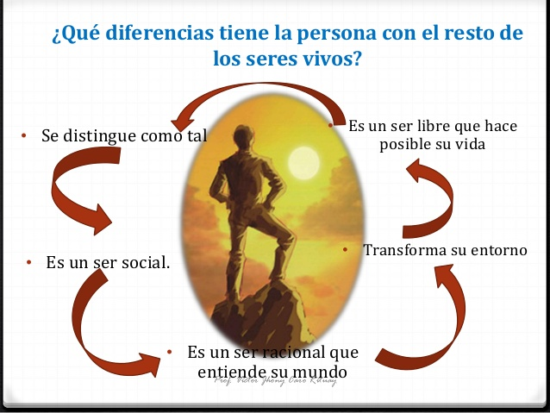
2.- Lee el texto y elabora una definición de identidad
2.1- Luego lee el cuento “Lo distinto” y responde
a- ¿Alguna vez te sentiste así? Explica
b- ¿Cuándo te sientes orgulloso/a de ti mismo/a?

3. SOBRE SOCIALIZACION
3-1-Releer los tp, investiga o sigue el siguiente Link https://www.youtube.com/watch?v=wX2kZvvtYz0 y completa
Socialización primaria | Socialización secundaria

4- DERECHOS HUMANOS Observa el esquema y elige dos de cada grupo y desarrolla explicando ¿que significan? y puedes hacer un dibujo o insertar imagen, puedes cortar y pegar
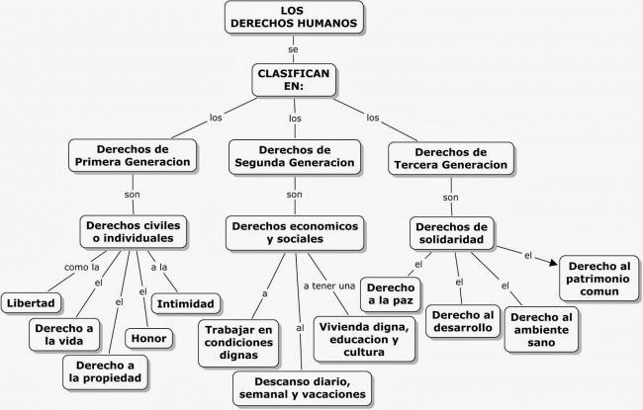

5- Las normas-.Hacer una lista de las normas que deben cumplir los chicos y las chicas con respecto a la escuela misma, a los profesores y a sus compañeros
Normas con respecto a la escuela……………………………
…………………………………………………………………………………………………………………….................................................................
Normas con respecto a los profesores……………………………………
………………………………………………………………………………………………………………………………………………
Normas con respecto a los compañeros……………………………………..
…………………………………………………………………………………………………………………………………………………………………

